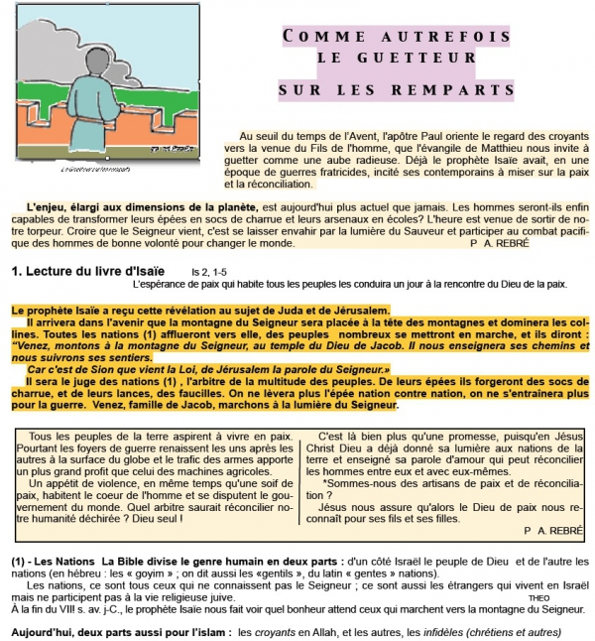
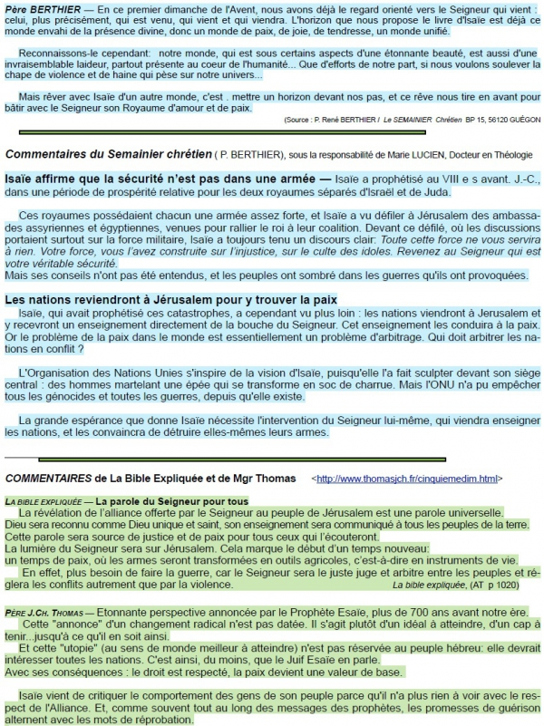
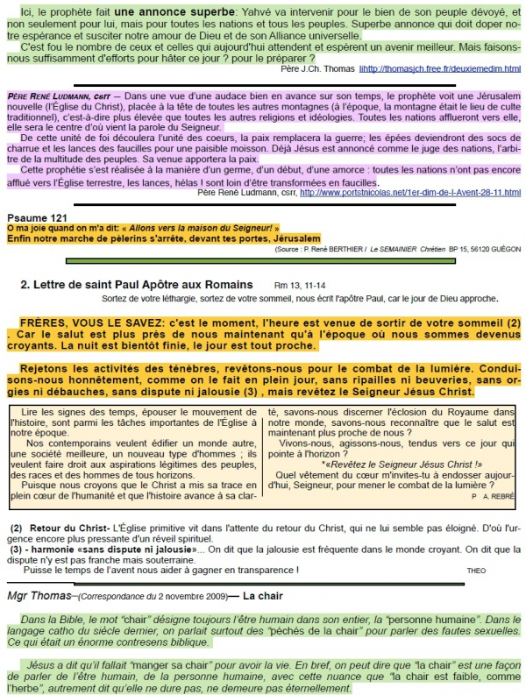
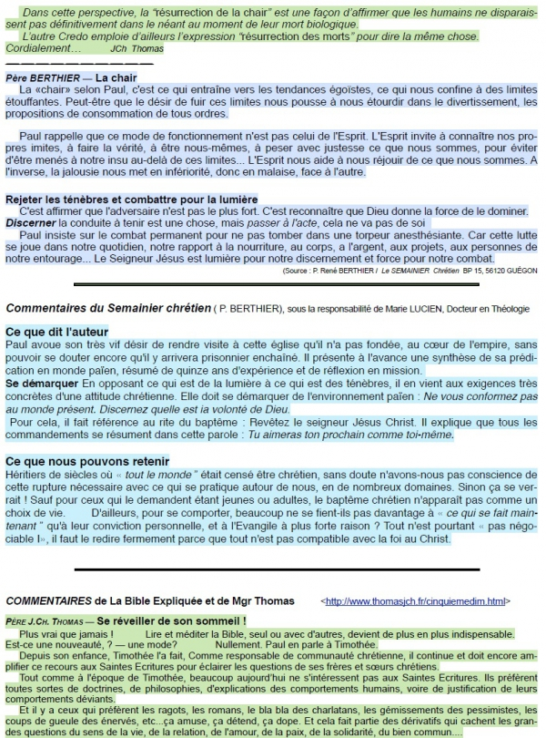
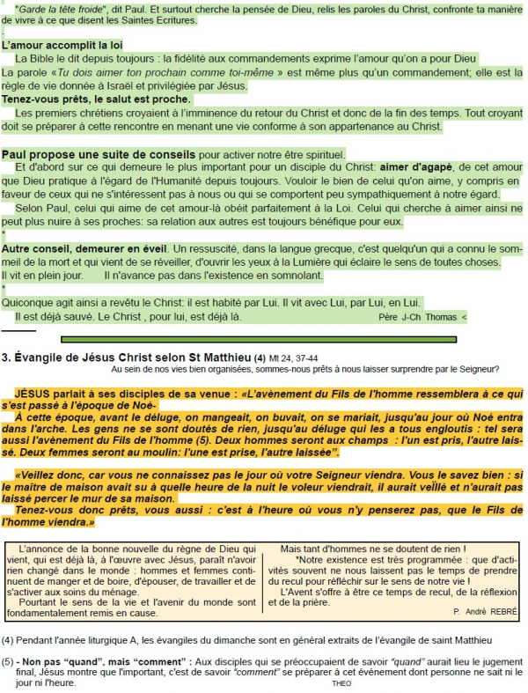
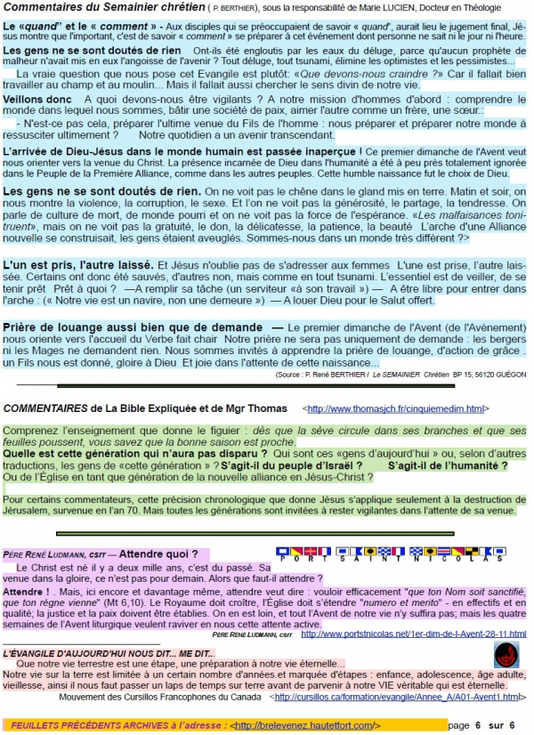

PROPOSITIONS POUR HOMELIE 1er Dim Avent A 27 Nov 2016

Is 2, 1-5 Ps 121 Rm 13, 11-14 Mt 24, 37-44

LA VERITABLE ATTENTE, CELLE DU RETOUR DU CHRIST

FIL CONDUCTEUR :

L'Avent, c'est le temps de l’attente. Certes, nous allons rappeler bientôt la venue du Christ parmi les hommes! Mais, derrière cette attente de Noël se profile, déjà, l'attente du retour du Christ et c’est surtout cela l'important. Mais nous, chrétiens, l’attendons- nous vraiment ce retour du Christ? Ou bien sommes nous submergés par le"monde" autour de nous qui, lui, ne s'en soucie guère! C'est dailleurs pour cela qu'il va mal! Il est donc temps de voir cette question en face!

PRINCIPAUX POINTS :
- C’est à la façon d'attendre qu’on peut juger de ce que l’on désire!
Toute attente procède en effet d’un désir. On ne se soucie pas d’attendre quelqu’un qu’on ne désire pas ! Au contraire, on espère bien qu’il ne viendra pas! On peut même, alors, avancer tout un tas de « bonnes raisons » pour éviter cette visite : « quel dommage ! justement nous avons accepté une autre invitation » …ou bien « mon mari n’est pas trop bien en ce moment… ». Parfois même, on n’a tellement peu envie de la visite de quelqu’un qu’on « oublie » le rendez-vous ! Quand un soi disant amoureux oublie le rendez vous de son « amoureuse », son « insouciance » en dit long sur son manque d’amour! C'est à notre façon d'attendre le retour du Christ que se mesure notre désir envers lui!
- Quel désir, en notre cœur, attendons-nous de voir réalisé, comblé par le retour du Christ et la venue du Monde nouveau? Normalement, c'est le désir d'être aimé et d'aimer en plénitude que nous portons au fond de notre coeur, du fait de notre "ressemblance à Dieu". C'est le désir d'un Amour infini, qui sera totalement satisfait dans le Royaume. Nous savons bien que les plaisirs glanés dans notre vie, si bons et légitimes soient-ils, sont marqués d'un goût d'inachevé et de provisoire!
- Aujourd’hui, comme au temps de Noë, beaucoup se ruent vers tous les biens matériels, vers le pouvoir, la « puissance » (réussir, « damer le pion » aux autres, disposer d’eux…) en s’imaginant trouver ainsi le bonheur.
- Ce bonheur, le monde le veut tout de suite, sans lésiner sur les moyens dont le caractère parfois mauvais n'embarrasse guère puisque c'est l'homme qui, prétend maintenant déterminer le Bien et le Mal! Et Dieu, là dedans? Comme disent certains : "on s'en passe très bien, pas besoin de lui"! Le déluge, disent-ils, c'est de l'histoire ancienne! Ils ne voient pas, malgré les signes précurseurs, que le pire est peut-être à venir si l'on ne se réveille pas du sommeil de l'insouciance contre lequel Paul nous met en garde (Rm 13, 11)!
- Tant que l'homme se prétend capable de trouver le Bonheur en lui-même et par lui-même seulement, sans ouverture à l'Amour que Dieu lui propose, il reste incapable de dépasser la satisfaction minable de tous ces "petits désirs" qui lui ferment le chemin du vrai BONHEUR!
- Il est donc temps de saisir cette occasion de l'Avent pour, au-delà de la belle étape qu'est Noël, préparer, dans notre vie concrète, le retour du Christ et commencer à recevoir ainsi, dés maintenant, cette "mesure tassée, débordante"…de bonheur, promise par Jésus!

Michel ANDRE, diacre jeannemichel.andre@gmail.com

Blog http://puzzlebondieu777.over-blog.com

